FICHE 4
Ecriture
Rédiger des écrits variés :

Écris en une quinzaine de lignes l’histoire qui arrive à Jules en t’aidant des deux images ci-dessous qui racontent le début de l’histoire. Tu préciseras comment commence l’histoire, où elle se passe, ce qui arrive et pourquoi, et comment l’histoire se termine.

Tu auras du temps pour relire et vérifier ton texte dans une séquence suivante.

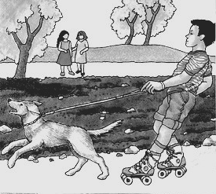 | 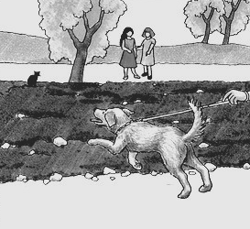 | ?
5  10  15 | « Chaque matin, Jules allait promener son chien Jazz dans le parc. Ce jour-là… ………………..  ……………………………………………………………………………………………………………….  ……………………………………………………………………………………………………………….  ……………………………………………………………………………………………………………….  ……………………………………………………………………………………………………………….  ……………………………………………………………………………………………………………….  ……………………………………………………………………………………………………………….  ……………………………………………………………………………………………………………….  ……………………………………………………………………………………………………………….  ……………………………………………………………………………………………………………….  ……………………………………………………………………………………………………………….  ……………………………………………………………………………………………………………….  ……………………………………………………………………………………………………………….  ……………………………………………………………………………………………………………….  ……………………………………………………………………………………………………………….  ……………………………………………………………………………………………………………….

